GUÍA DE MÚSICA

Nombre: | Curso: 3° A | Fecha:
Objetivo (s): Identificar instrumentos propios del folclor chileno relacionado la información entregada utilizando guía de contenidos (OA1)

1.- Une los números con una línea según corresponda

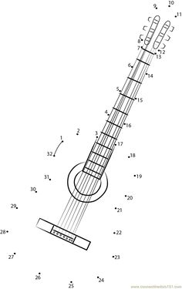
2.- Escribe el nombre de cada instrumento y luego pinta cada uno de ellos.

